绝密★启用前
2025-2026学年上海市七年级下册数学 期末抢分卷(Ⅱ)
难度系数：0.6；考试时间：100分钟；分数：100
题号 | 一 | 二 | 三 | 总分
得分
注意事项：
1．答题前填写好自己的姓名、班级、考号等信息2．请将答案正确填写在答题卡上
第Ⅰ卷（选择题）

评卷人 | 得 分
一．选择题（共6小题，满分12分，每小题2分）
1．（2分）已知x＞y，那么下列正确的是（ ）
A．x+y＞0 B．ax＞ay C．x﹣2＞y+2 D．2﹣x＜2﹣y
2．（2分）5G无线网络的稳定运行依托光纤传输系统．如图，光信号在光纤中的传输过程，可看作光信号经过两个平行放置的平面镜进行反射，若∠3＝140°，则∠1的度数为（ ）
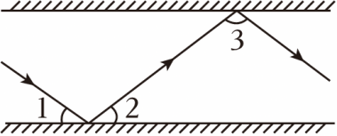
A．40° B．30° C．20° D．15°
3．（2分）下列命题中，逆命题是真命题的是（ ）
A．两直线平行，内错角相等
B．若a＝b，那么a²＝b²
C．对顶角相等
D．若a＝b，那么|a|＝|b|
4．（2分）为估计池塘两岸A、B间的距离，如图，小明在池塘一侧选取了一点O，测得OA＝10m，OB＝6m，那么AB的距离可能是（ ）
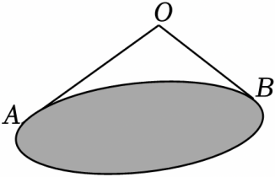
A．4m B．15m C．16m D．20m
5．（2分）若四边形ABCD的对角线互相平分，则四边形ABCD一定是（ ）
A．平行四边形 B．矩形
C．菱形 D．正方形
6．（2分）如图：△ABC中，∠A＝30°，∠B＝20°，线段AC的垂直平分线交AB于点E，线段BC的垂直平分线交AB与点F，连接CE，CF，则∠ECF是（ ）
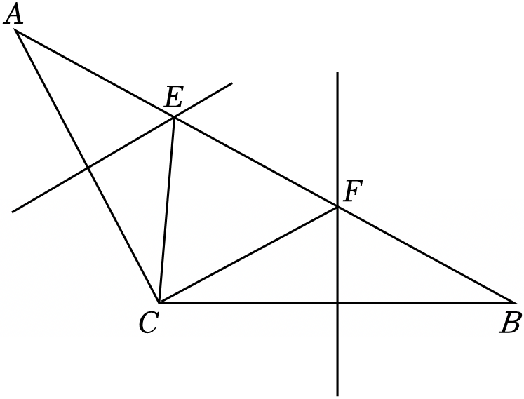
A．60° B．70° C．80° D．100°

第Ⅱ卷（非选择题）

评卷人 | 得 分
二．填空题（共12小题，满分24分，每小题2分）
7．（2分）已知关于x的不等式x＞a﹣1的解集如图，则a的值为 ．
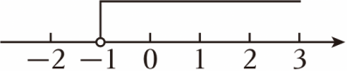
8．（2分）随着人们对环境的日益重视，骑行单车这种“低碳”出行方式已融入人们的日常生活，如图是某单车车架的示意图，线段AB，CE，DE分别为前叉、下管和立管（点C在AB上），EF为后下叉，已知AB∥DE，AD∥EF，∠BCE＝67°，∠CEF＝133°，则∠DAB的度数为 ．
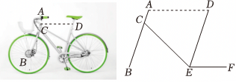
9．（2分）如图，E为△ABC的边AC的中点，CN∥AB，过E点作直线交AB于点M，交CN于点N．若MB＝6cm，CN＝2cm，则AB＝ cm．
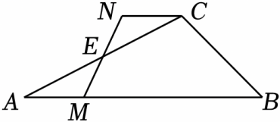
10．（2分）对于两个不相等的有理数a、b，我们规定符号max{a，b}表示a，b中的较大值，例如max{2，﹣3}＝2，max{﹣1，0}＝0．请解答下列问题：如果max{x，2﹣x}＝2|x﹣1|﹣5，则x＝ ．
11．（2分）命题“内错角相等，两直线平行”的题设是 ．
12．（2分）关于x的不等式组$\left\{\begin{matrix}x＜a−1 \\ x≥2\end{matrix}\right.$无解，则a的取值范围值是 ．
13．（2分）如图，在平面直角坐标系中，以A（2，0），B（0，t）为顶点作等腰直角△ABC，其中∠ABC＝90°，点C在AB上方，则OC的最小值为 ．
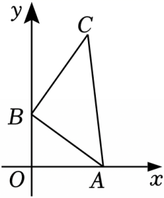
14．（2分）一副直角三角板如图所示放置，点E在BC的延长线上，BC∥DF，则∠CDE的度数为 ．
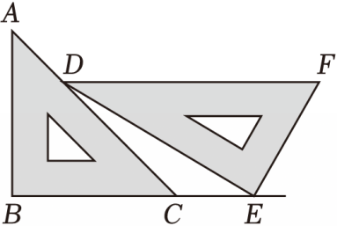
15．（2分）已知a，b，c分别为等腰△ABC的三边，且满足a+b＝3c﹣2，a﹣b＝2c﹣6，则c为 ．
16．（2分）如图，在△ABC中，AB＝AC，△ADE的顶点D，E分别在BC，AC上，且∠DAE＝90°，AD＝AE，若∠C+∠BAC＝145°，则∠EDC的度数为 ．
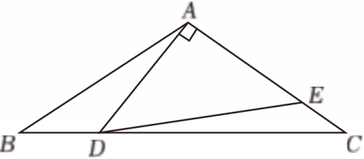
17．（2分）如图，在等腰△ABC中，AB＝AC，CD⊥AC，垂足为C，且CD＝AC，连接BD，若BC＝4，则△BCD的面积为 ．
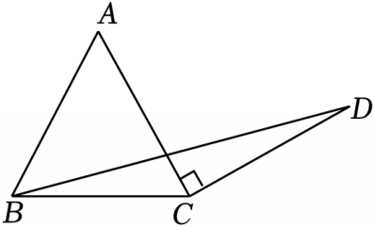
18．（2分）如图，在△ABC中，∠BAC＝90°，AD是高，BE是中线，CF是角平分线，CF交AD于点G，交BE于点H．下面说法中：①S_{△ABE}＝S_{△BCE}；②∠AFG＝∠AGF；③∠BAD＝2∠ACF；④AF＝FB．正确的是 ．（填序号）
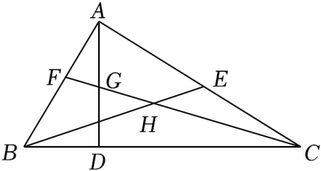
评卷人 | 得 分
三．解答题（共7小题，满分64分）
19．（5分）解不等式组：$\left\{\begin{matrix}1−3(x−1)≤x+8 \\ 2x−\frac{1+3x}{2}＜1\end{matrix}\right.$．
20．（7分）完成下面的证明：
如图，点E，F分别在线段BA，DC的延长线上，连接EF分别交AD，BC于点G，H，∠B＝∠D，∠E＝∠F．
求证：∠EGA+∠CHG＝180°．
证明：∵∠E＝∠F（已知），
∴BE∥ （内错角相等，两直线平行），
∴∠D＝∠ （ ）．
∵∠B＝∠D（已知），
∴∠B＝∠ （等量代换）．
∴ ∥AD（ ）．
∴∠DGH+∠CHG＝180°（两直线平行，同旁内角互补）．
∵∠DGH＝∠EGA（ ），
∴∠EGA+∠CHG＝180°（等量代换）．
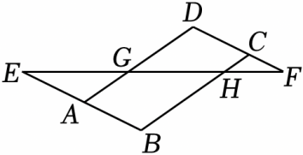
21．（6分）如图，点A，B在CD的同侧，线段AC，BD相交于点E，∠ECD＝∠EDC，∠ECB＝∠EDA，求证：AD＝BC．
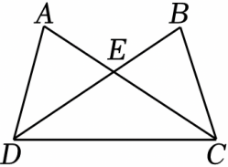
22．（10分）某校九年级年级组在期末开展“树榜样、学优秀”的活动．年级组决定购买甲、乙两种商品用于表彰品学皆优的学生．预算资金为2700元，其中1200元购买甲商品，剩余资金购买乙商品．已知每件乙商品的价格是每件甲商品价格的1.2倍，且购买乙商品的数量比甲商品的数量多2件．
（1）求甲、乙两种商品的单价各是多少元；
（2）购买当日恰逢商家搞促销，甲、乙两种商品均按原价八折销售．年级组需购买甲、乙两种商品共120件，总费用不超预算，其中甲商品的资金不超过1000元．求购买这两种商品有几种方案？并计算所需费用的最小值．
23．（10分）如图，AD是△ABC的角平分线，AD的垂直平分线交BA于点F，交BC的延长线于点E．求证：
（1）DF∥AC；
（2）∠EAC＝∠B．
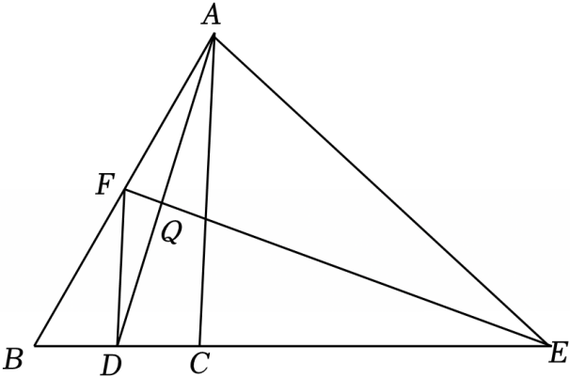
24．（12分）如图，在6×7的矩形网格中，每个小正方形的边长均为1，小正方形的每一个顶点称为格点．A，B，C均在格点上，则△ABC是格点三角形．
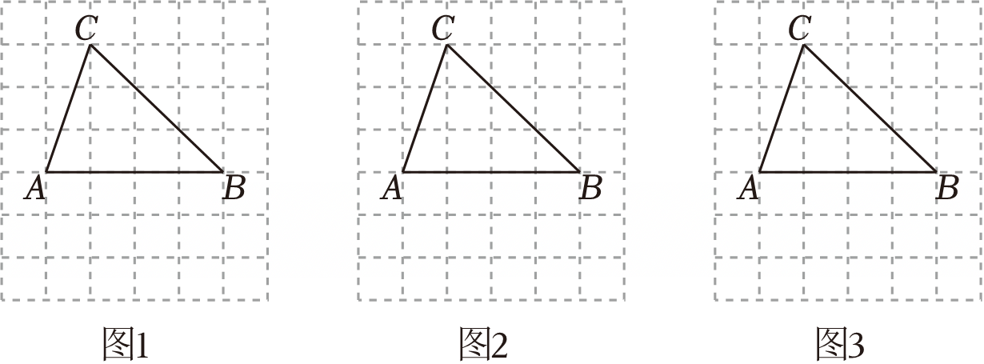
（1）在图1中，画出与△ABC全等的格点△ABD（找到一个即可，且点C不与D重合）；
（2）在图2中，画出与△ABC面积相等，但不与△ABC全等的格点△ACE；
（3）在图3中，只用无刻度的直尺作出△ABC边AC上的高BH．

25．（14分）【定义1】如果一个三角形的三个角分别等于另一个三角形的三个角，那么称这两个三角形互为“均等三角形”．
【定义2】从三角形（不是等腰三角形）一个顶点引出一条射线与对边相交，顶点与交点之间的线段把这个三角形分割成两个小三角形，如果分得的两个小三角形中一个为等腰三角形，另一个与原来三角形是“均等三角形”，我们把这条线段叫做这个三角形的“均等分割线”．
【概念理解】
（1）如图1，在Rt△ABC中，∠ACB＝90°，CD⊥AB，△BCD和△ACD 均等三角形（填“是”或者“不是”）．
（2）如图2，在△ABC中，CD为∠ACB的角平分线，∠A＝75°，∠B＝35°，试说明CD为△ABC的均等分割线．
【应用拓展】
（3）在△ABC中，∠A＝47°，CD是△ABC的均等分割线，若△ACD是等腰三角形，则∠ACB的度数为 ．
